Manual de usuario – Votaciones SENA

Brayan Alexis Estrada

Hansen Joan Gil

Centro pecuario y agroempresarial SENA

Carmen Lorena Álvarez

7 de marzo de 2024

**Tabla de Contenido**

Tabla De Contenido Figuras 3

Introducción 4

Perfil Del Votante 5

Inicio De Sesión 5

Registro De Voto 7

Perfil administrador 11

Mapa de navegación 13

Glosario 14

Conclusión 15

Recomendaciones 16

Contacto de los desarrolladores 16

# Tabla De Contenido Figuras

Figura 1 – Formulario de identificación del votante 5

Figura 2 - Modal error tiempo 6

Figura 3 - Modal credenciales incorrectas 7

Figura 4 - Candidatos de la jornada 7

Figura 5 - Modal voto exitoso 8

Figura 6 - Modal error en el server 9

Figura 7 - Modal usuario ya voto 10

Figura 8 - interfaz de administrador 11

Figura 9 - interfaz de administrador actualizar datos 12

Figura 10 - interfaz de administrador cerrar sesión 13

# Introducción

En este documento se presenta un manual de usuario detallado para describir el funcionamiento de la plataforma virtual utilizada por el SENA de la Dorada (Caldas), para explicar el paso a paso del proceso de votación. Se realiza el siguiente instructivo de usuario para explicar cada uno de los procesos a realizar en la plataforma para el perfil del votante. Como dominio principal de la plataforma virtual, y para fines explicativos.

# Perfil Del Votante

## Inicio De Sesión

Cuando una persona ingresa al dominio principal, se encuentra en la interfaz gráfica que se muestra en la Figura 1.

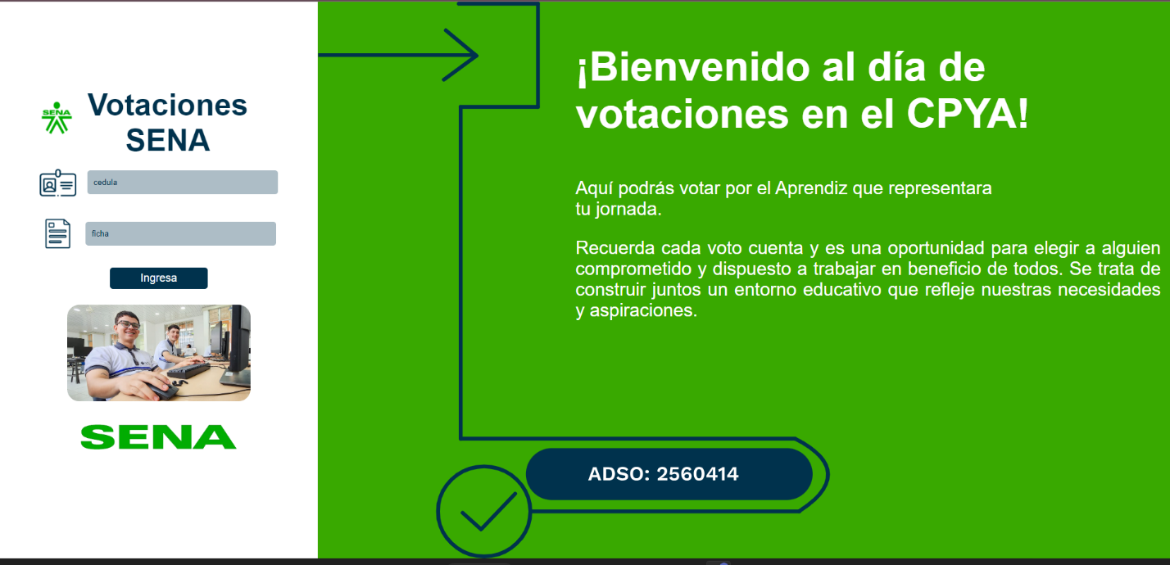

Figura 1 – Formulario de identificación del votante

En el formulario anterior deberá ser diligenciado por la persona; deberá validar los campos ingresando sus datos correctamente.

Cuando una persona se identifica en el sistema de votantes puede obtener estos posibles mensajes

* **Las votaciones aun no comienzan**: Este mensaje se muestra cuando un usuario intenta acceder al sistema antes del 11/03/2024, indicando que las votaciones aún no han comenzado, como se ilustra en la Figura 2.

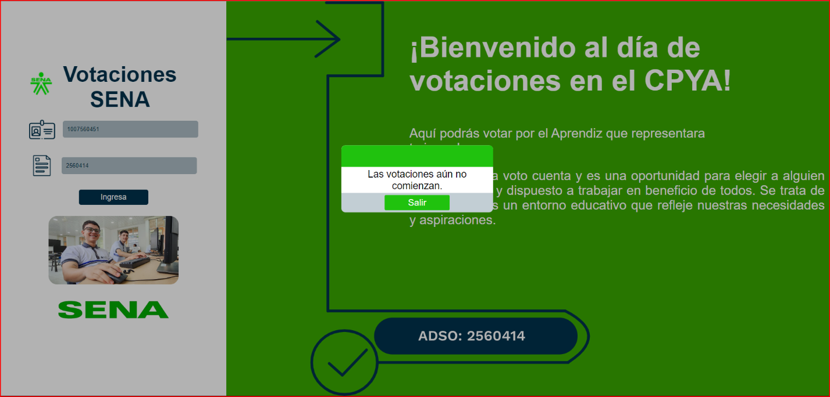

Figura 2 - Modal error tiempo

* **Datos inválidos:** Este mensaje aparece cuando la persona ingresa datos de manera incorrecta, como se ejemplifica en la Figura 3.

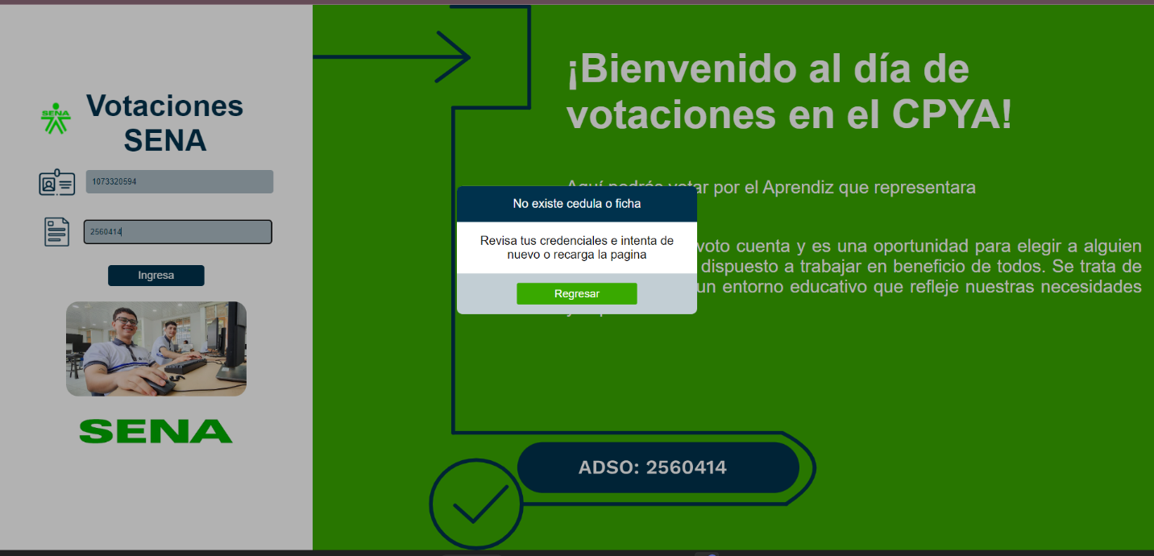

Figura 3 - Modal credenciales incorrectas

## Registro De Voto

Cuando el usuario accede correctamente a la plataforma para realizar el proceso de votación, se presenta la información de los candidatos de la jornada correspondiente al usuario logeado, tal como se ilustra en la Figura 4.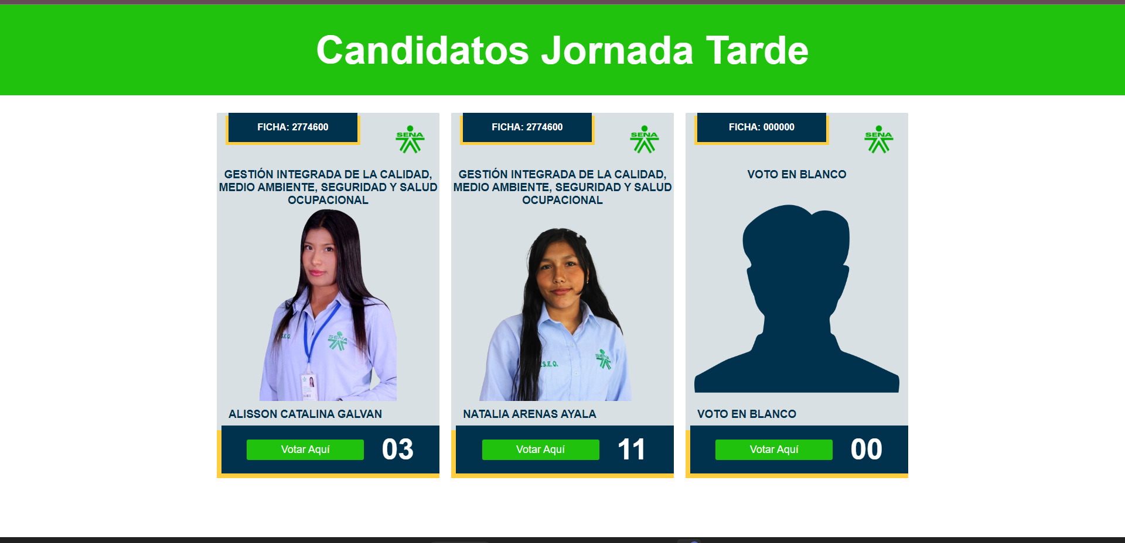

Figura 4 - Candidatos de la jornada

Cuando la persona ejerce el Voto dando click en “Votar aquí” puede obtener estos posibles mensajes

* **Voto realizado con éxito:** Si no se presentan problemas, el Voto se ejerce de manera correcta, como se muestra en la Figura 5.

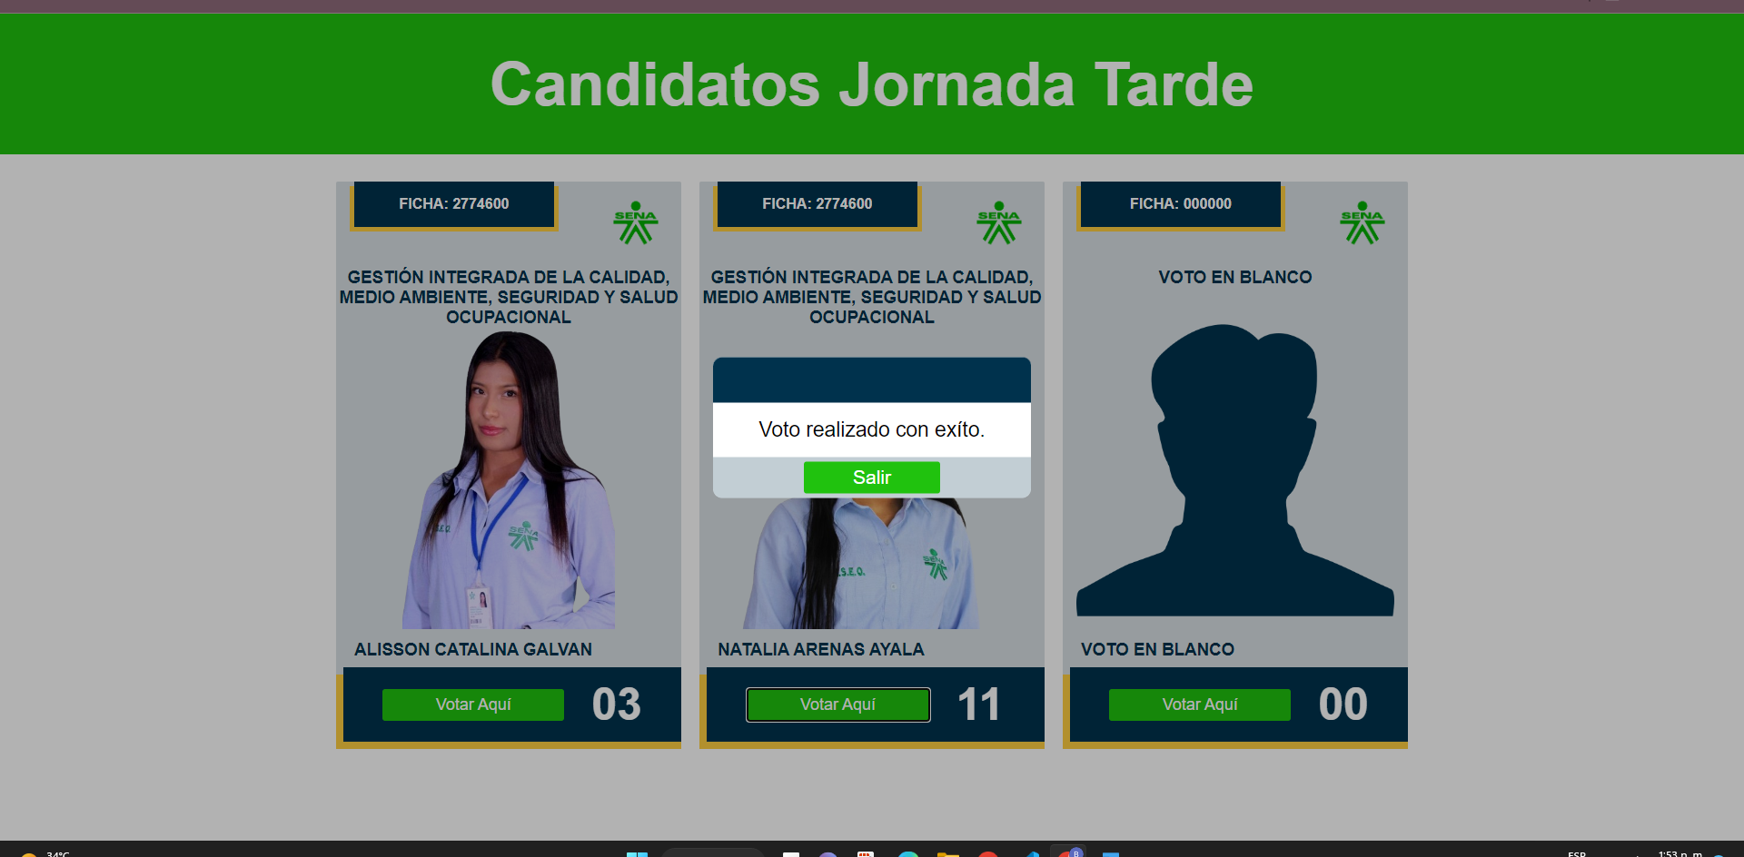

Figura 5 - Modal voto exitoso

* **Error en el server:** Si se produce un error interno del software y, por lo tanto, no se puede realizar el voto, se informa al usuario para que lo intente nuevamente, como se muestra en la Figura 6.

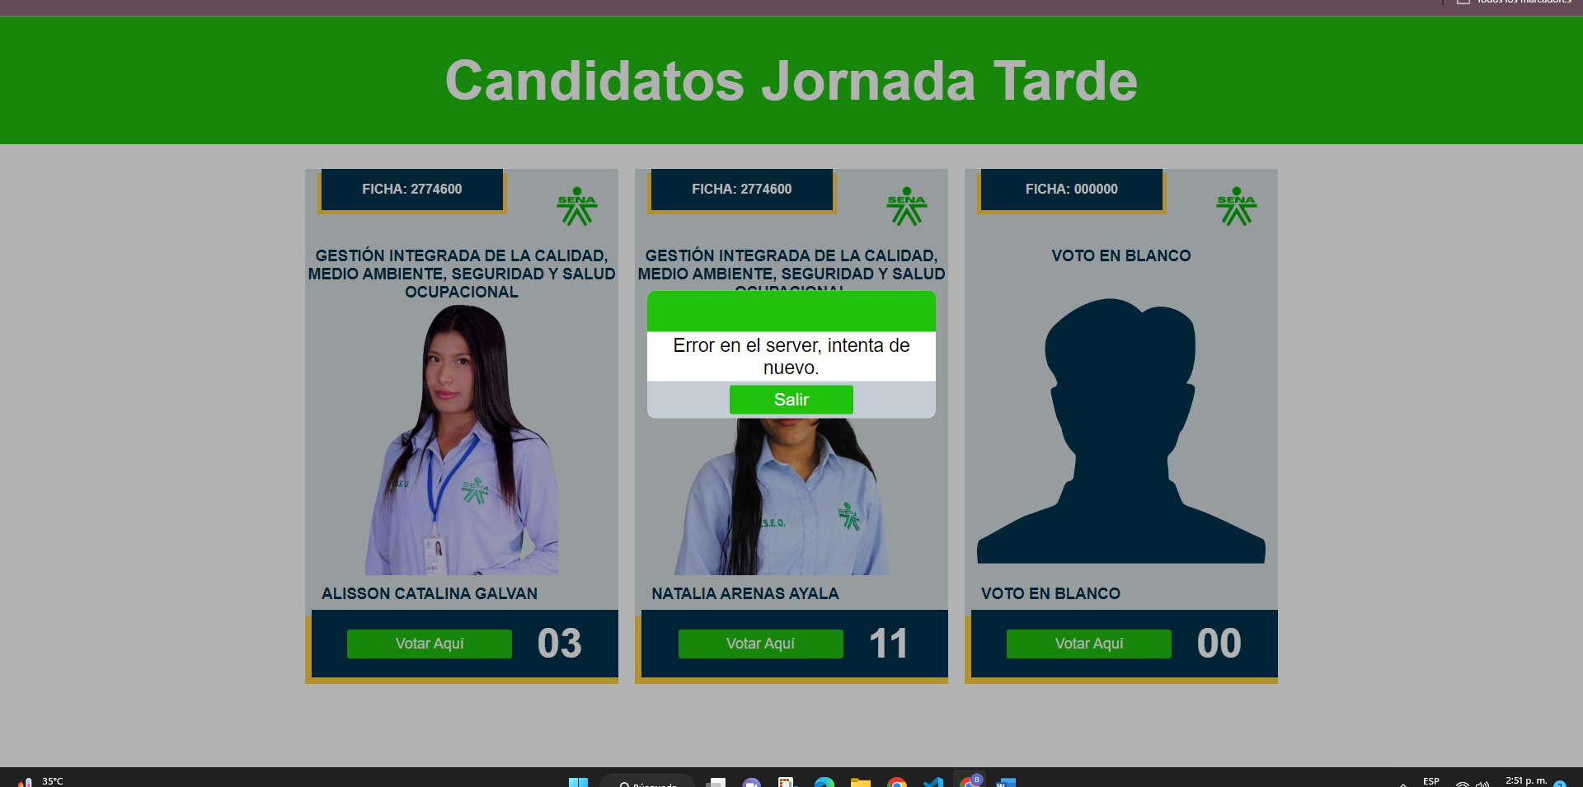

Figura 6 - Modal error en el server

* **Error usuario ya voto:** Si el usuario ya había realizado el voto, no se le permitirá volver a votar, como se muestra en la Figura 7.

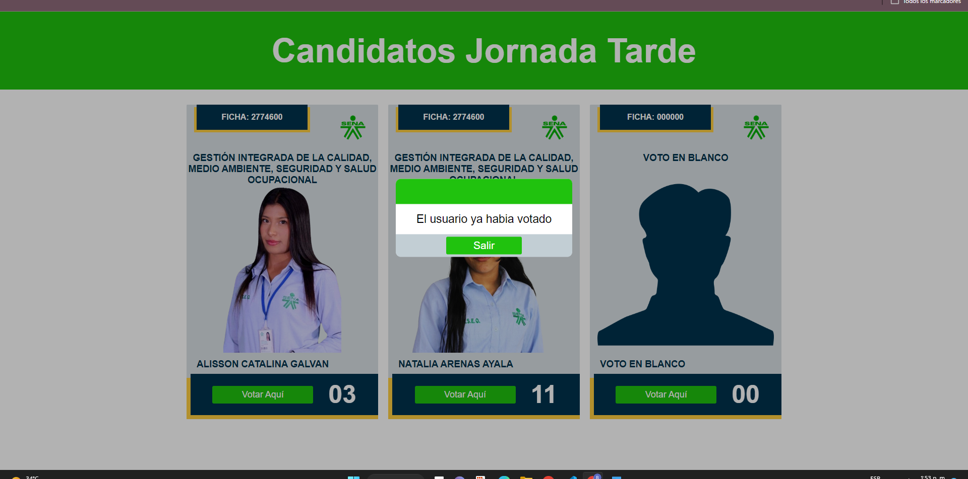

Figura 7 - Modal usuario ya voto

# Perfil administrador

Cuando un usuario se registra en el sistema y se autentica como administrador, es redirigido automáticamente a la interfaz de estadísticas, como se ilustra en la Figura 8.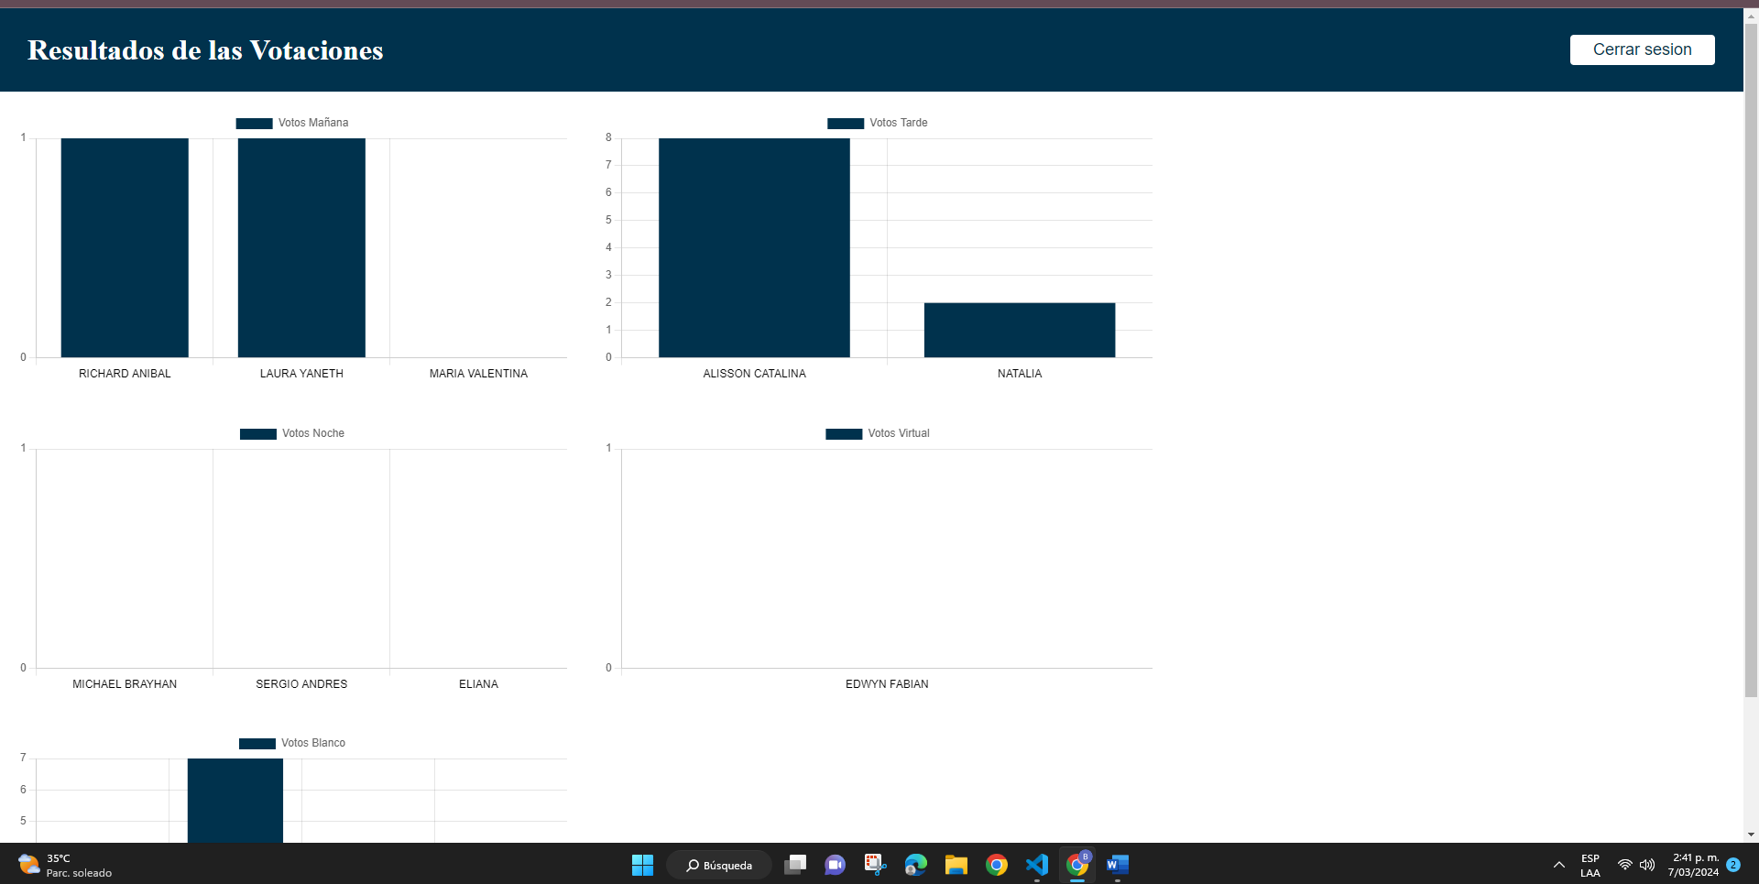

Figura 8 - interfaz de administrador

En la interfaz del administrador, en la esquina inferior derecha, se presenta la opción 'Recargar Datos', la cual permite actualizar el conteo de votos, como se muestra en la Figura 9.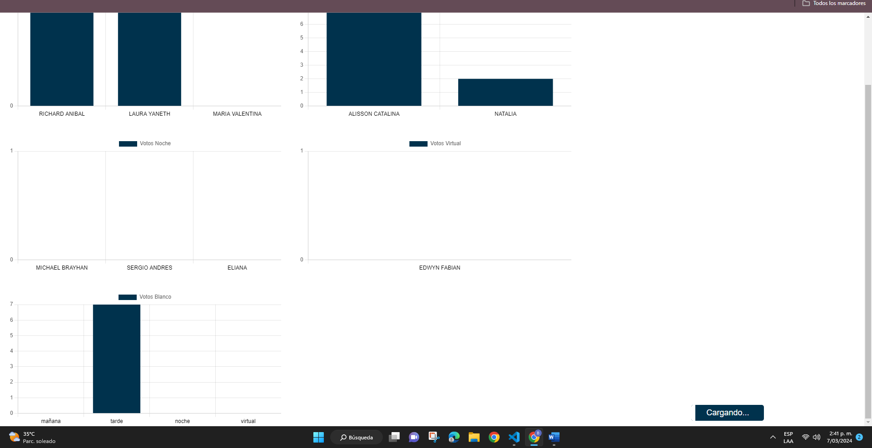

Figura 9 - interfaz de administrador actualizar datos

En la interfaz del administrador, en la esquina superior derecha, encontrará la opción 'Cerrar Sesión', la cual le permite salir de manera exitosa, como se observa en la Figura 10.

Figura 10 - interfaz de administrador cerrar sesión

# Mapa de navegación

Figura 11 - Mapas de navegación

# Glosario

D

Datos inválidos

Datos Inválidos

Información ingresada errónea., 7

diligenciado

Diligenciado

Completar o llenar un formulario con la información requerida., 5

dominio principal

Dominio Principal

Área principal o dirección central del sistema., 4

F

formulario

Formulario

Documento o espacio en una interfaz donde se recopilan datos mediante campos y se envían para su procesamiento., 3, 5

I

interfaz

Interfaz

Punto de interacción entre un usuario y un sistema, que permite la comunicación y operación., 5

L

logeado

Logeado

Estado de un usuario que ha iniciado sesión en el sistema y tiene acceso a funciones específicas., 7

M

Modal

**Modal**

Ventana emergente en la interfaz que requiere la atención del usuario antes de poder continuar con otras acciones., 3, 6, 7, 9, 10, 11

R

redirigido

Redirigir

Enviar a un usuario de una ubicación a otra en el sistema., 12

S

server

Server

sistema capaz de atender peticiones del cliente., 10

sistema

Sistema

Conjunto de componentes interrelacionados que trabajan juntos para lograr un objetivo específico., 6

software

Software

Conjunto de programas y datos que controlan las operaciones de un sistema., 10

# Conclusión

En conclusión, este manual de usuario ha sido diseñado para simplificar y optimizar el proceso de votación en la plataforma Votaciones SENA. Con instrucciones claras desde el inicio de sesión hasta el registro de votos, y con una interfaz intuitiva tanto para votantes como para administradores, con esto buscando mejorar la experiencia de usuario. La incorporación de un glosario adicionalmente asegura una comprensión más profunda de los términos claves utilizados. En conjunto, este manual tiene como objetivo fomentar la participación efectiva y garantizar un manejo eficiente y transparente del sistema de votación.

# Recomendaciones

Para una experiencia óptima de votación, se sugiere a los usuarios revisar detenidamente las instrucciones proporcionadas en este manual antes de iniciar el proceso. Asegúrese de contar con una conexión a internet estable y utilice navegadores actualizados para garantizar el correcto funcionamiento de la plataforma.

# Contacto de los desarrolladores

Ante consultas o problemas técnicos, no dude en ponerse en contacto con nuestros desarrolladores:

* Hansen Joan Gil: [gilhansen96@gmail.com](mailto:gilhansen96@gmail.com)
* Brayan Alexis Estrada: [be995672@gmail.com](mailto:be995672@gmail.com)

Para asistencia telefónica, puede llamar a los números de contacto:

* Hansen Joan Gil: 322 5737599
* Brayan Alexis Estrada: 3113343802

Estamos aquí para ayudar y brindar el soporte necesario.